**Задание 1.8**. Создать и разместить на территории эколого-биологического отдела искусственные гнездовья для птиц

**Цель**: изготовить и разместить на территории эколого-биологического отдела искусственные гнездовья для певчих птиц.

**Дата выполнения** – март 2020 г.

**Участники**: учащиеся объединения по интересам эколого-биологического отдела.

**Ответственные педагоги:** Кожуренко И.А., Ковальчук Н.В.

**Выполнения задания**.

Весной сделать домик для птиц и их будет больше в наших садах, парках и скверах. Какие домики нужны для птиц, узнали учащиеся объединения по интересам «Юные любители животных, «Зеленая школа».

Лазоревка выбирает домик с маленьким входным отверстием. Домовому воробью вход нужен чуть побольше. Иногда в таких домиках селятся большие синицы, скворцы, полевые воробьи и крапивники.

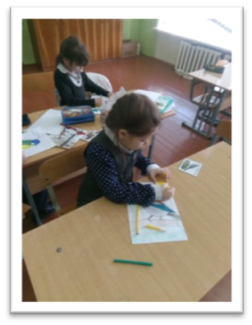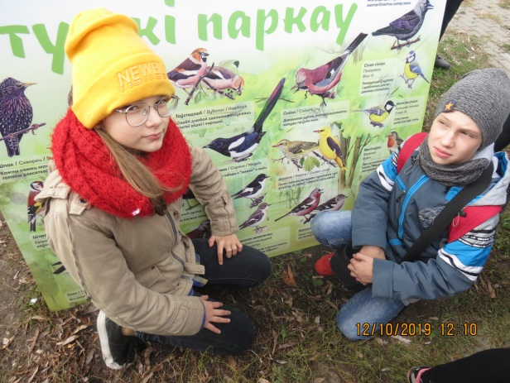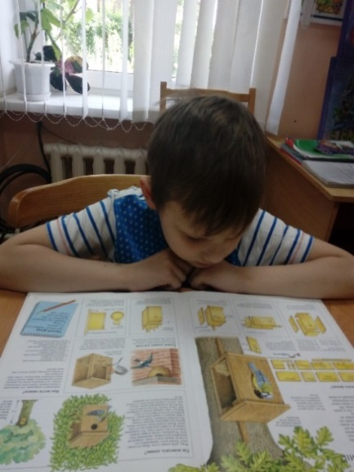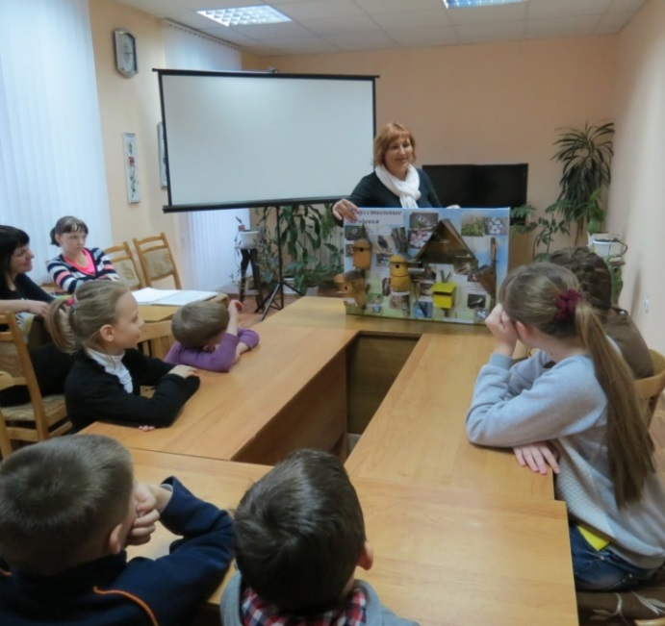

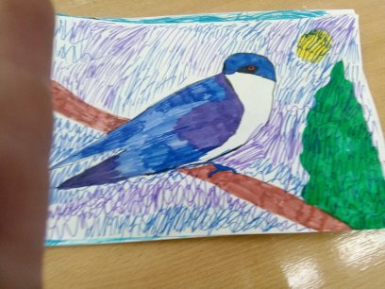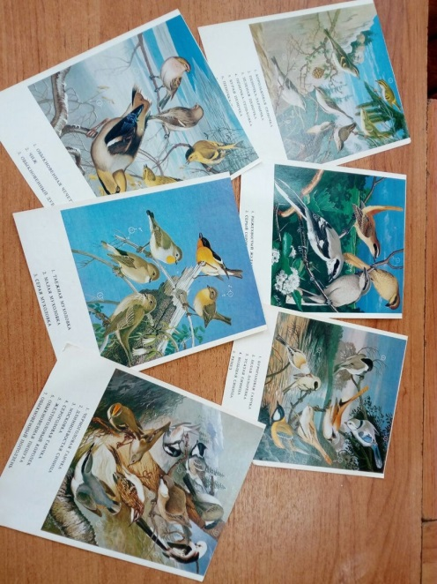

Как выглядят птицы, чтобы за ними можно было наблюдать и в каких домиках они будут жить, узнали учащиеся объединения по интересам «Крылатый дозор» и «Юный орнитолог».

Итак, домики для птиц были изготовлены. Куда их повесить? Лучше всего прикрепить его к стволу дерева, на высоту не меньше двух метров. Передняя стенка скворечника не должна выходить на юг, от прямых солнечных лучей домик нагреется, а птенчики погибнут. Каждый год домики будем ремонтировать, мастерить новые и развешивать на прежние места.

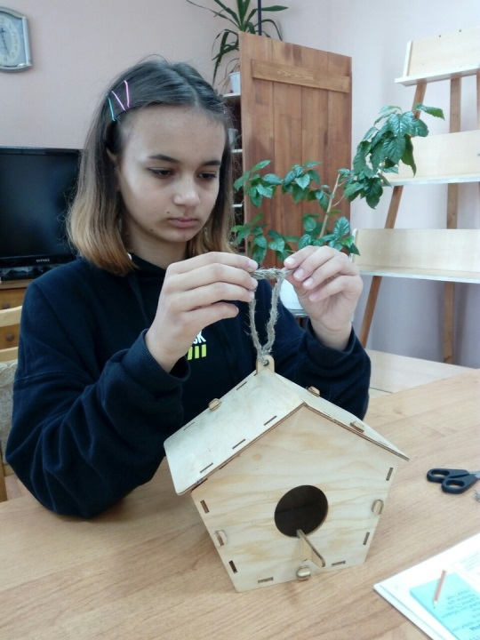

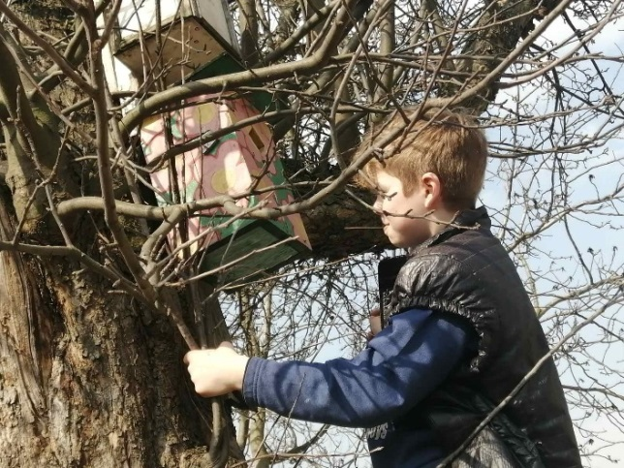

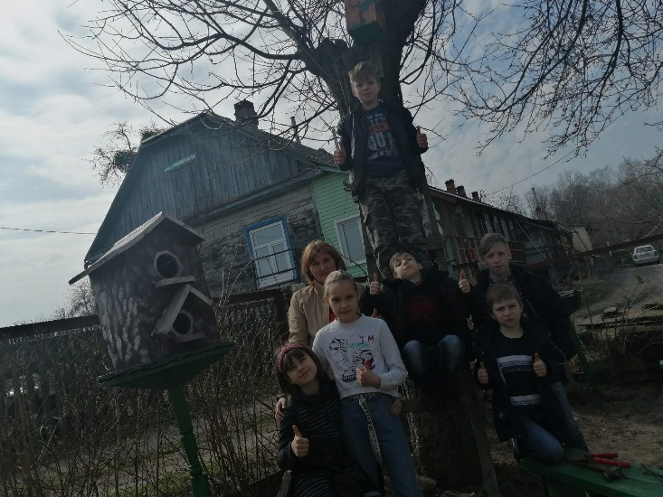

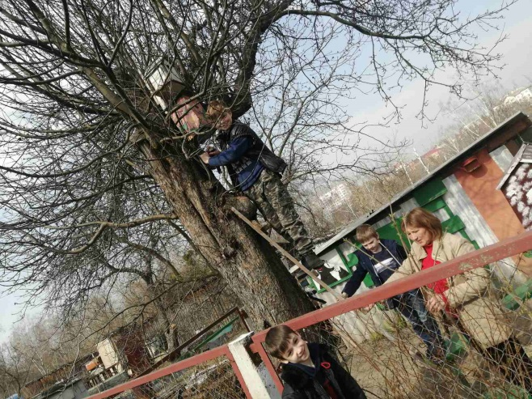

**Картосхема размещения искусственных гнездовий**

**на территории эколого-биологического отдела**

**ГУО «Мозырский центр творчества детей и молодежи»**

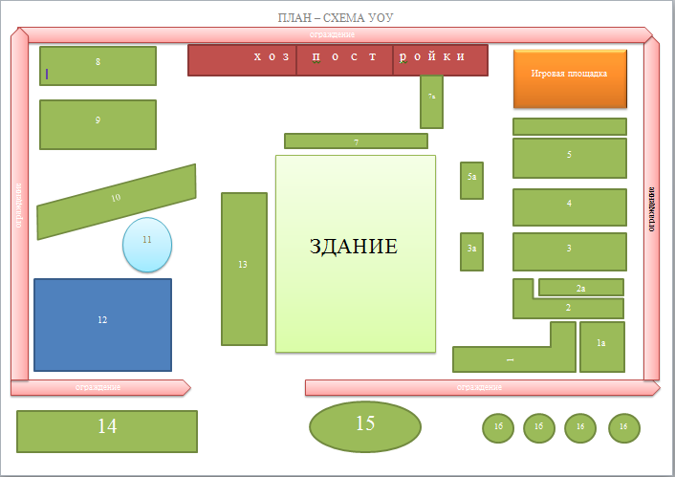

8. Птичий городок – 3 скворечника

11. «Пруд в саду» - 2 скворечника

**Вывод:** изготовлено 5 искусственных гнездовий для птиц и синиц, все размещены на двух яблонях эколого-биологического отдела. Составлен отчет о количестве изготовленных гнездовий, их размещение отмечено на картосхеме территории учреждения.

Приложение 1

Списки учащихся объединений по интересам

«Зеленая школа» (6 гр.), руководитель Кожуренко И.А.

1. Бараненко Алина
2. Бельский Дмитрий
3. Дворак Анита
4. Дуброва Максим
5. Дуброва Никита
6. Игнатович Валерия
7. Мельникова Дарья
8. Невмержицкая Вероника
9. Петровская Анастасия
10. Полежаев Максим
11. Холод Дарья
12. Филипцова Валерия
13. Шмелева Ника
14. Шумак Алина
15. Юрченко Виктория

«Крылатый дозор», руководитель Ковальчук Н.В.

1. Акулич Дамир
2. Борисенко Алексей
3. Веракса Денис
4. Голуб Зарина
5. Дубина Марат
6. Дуденко Екатерина
7. Евдокимова Анастасия
8. Карпович Анна
9. Левковец Юлия
10. Малащенко Диана
11. Назаренко Арианна
12. Раевская Анастасия
13. Семенова Анастасия
14. Перепеча Матвей
15. Шубовский Назар

«Крылатый дозор», руководитель Ковальчук Н.В.

1. Алексеенко-Пюро Карина

2. Васкевич Дамир

3. Величко Андрей

4. Гончаренко Милана

5. Заречный Владислав

6. Ковальчук Семен

7. Лазовик Кристина

8. Мартинович Руслан

9. Метлушко Варвара

10. Мисевич Егор

11. Папруга Елизавета

12. Принеслик Данила

13. Труханович Ульяна

14. Юницкая Виктория

15. Якубович София